AFFICHES – ON A TOUS LE DROIT D’ETRE RESPECTE.E.S
"On a tous des droits!" propose des outils (affiches, flyers, autres ressources...) pour sensibiliser les enfants et les adolescents à leurs droits, en ce 30ème anniversaire de la Convention Internationale des Droits de l' Enfant, et notamment le droit d'être protégé de toute forme de violence.

Les affiches et les flyers sont à imprimer librement par téléchargement en différents formats possibles sur le site https://www.onatousdesdroits.org/. (Les PDF se trouvent en cliquant sous chaque affiche ou flyer sur le format souhaité.)

​

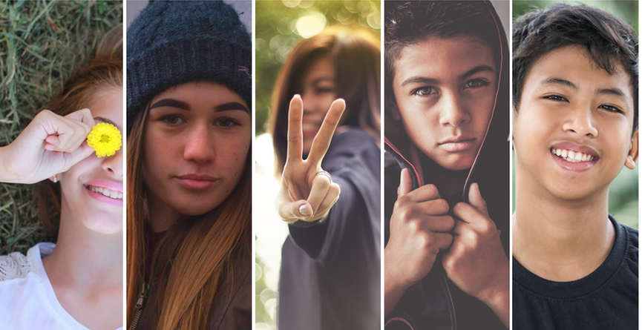

UTILISATION
Les affiches et les flyers créés avec Sandra Stoltz ont pour but d'informer et d'ouvrir la discussion avec les enfants et les adolescents sur le sujet de leurs droits fondamentaux, et notamment celui d'être protégé de toute forme de violence, y compris les violences éducatives ordinaires pour lesquelles une loi a été adoptée le 10 juillet 2019.
Pour faciliter leur diffusion et leur utilisation par toute personne ou structure souhaitant sensibiliser les enfants et ou adolescents à leurs droits, ces affiches et flyers sont consultables et téléchargeables pour être imprimées librement.
Les affiches et les flyers sont complémentaires et différents selon qu'ils s'adressent aux enfants de 7 à 11 ans ou aux adolescents de 12 à 18 ans
Ils peuvent être transmis aux enfants et adolescents par toute personne ou structure ayant un rôle éducatif auprès d'eux (établissements scolaires, accueils de loisirs, foyers de jeunes, médiathèques, association accueillant des enfants ou des jeunes...).
Les affiches viennent au minimum informer les enfants et les adolescents et ouvrir la discussion avec eux.
Les flyers viennent compléter les affiches en apportant quelques informations plus précises sur les droits des enfants, les "violences éducatives ordinaires", la nouvelle loi, les aides en cas de besoin et un lien vers le site pour des lectures et d'autres ressources sur le sujet.
Ils peuvent être mis à disposition des jeunes ou idéalement faire suite à une discussion en individuel ou en collectif sur le thème des droits de l'enfant et des violences.
Comme pour d'autres outils d'information et de prévention, il est préférable qu'ils soient complétés par des échanges avec les enfants ou les adolescents, en favorisant leur expression dans un climat d'écoute et de bienveillance venant renforcer aussi leurs "compétences psycho-sociales" telles les capacités de communication, de pensée critique, de créativité, d'estime de soi, et d'empathie qui sont bien à l'œuvre dans le respect des droits de l'enfant et des droits humains pour tous.

Quelles précautions prendre?
Tous ces outils d'animation ont pour objectif de favoriser l'expression et les échanges dans l'écoute et le non jugement. D'autre part, il est important de présenter les échanges comme étant à visée générale en ne nommant personne en particulier, ce qui permet de mettre plus à l'aise le groupe et aussi plus de distance avec des situations personnelles qui seraient trop compliquées à aborder en groupe. De plus, en éducation à la santé et à la citoyenneté, les échanges en groupe n'ont pas d'objectif thérapeutique ni de "groupe de parole" qui seraient réservés à des professionnels spécialisés.
Néanmoins, il apparaît important de rester attentif aux réactions et attitudes des enfants qui exprimeraient des inquiétudes personnelles avec le besoin d'en parler en individuel à quelqu'un de confiance qui pourra ensuite le cas échéant selon la situation, solliciter des professionnels spécialisés ou orienter le jeune vers ceux-ci (ex: professionnels médicaux ou sociaux) ou vers le 119 si nécessaire.

Extraits des affiches disponibles (A4 ou A3) sur le site https://www.onatousdesdroits.org/

